Введите название вашей статьи здесь
Имя О. Фамилия (ORCID ID)¹, Имя О. Фамилия (ORCID ID)¹, Имя О. Фамилия (ORCID ID)^{2(*)}
^{(*)} обозначает автора, ведущего переписку. Удалите данное примечание.
¹ Название Университета или Института, Город, Страна
² Название Университета или Института, Город, Страна
Abstract. Аннотация должна состоять из одного абзаца длиной от 150 до 250 слов. В ней не должно быть отступов. Аннотация не должна выделяться курсивом, подчеркиванием и т.п. В аннотации не допускаются подзаголовки, цитирование, вычисления, формулы, и т.д. Аббревиатуры должны быть расшифрованы при первом использовании. Структура аннотации должна повторять структуру статьи и содержать: цель исследования, методы, основные результаты, выводы и обоснование новизны работы. Аннотация не должна дословно повторять текст статьи и должна быть самостоятельным источником информации.
Keywords: Ключевое слово1 · Ключевое слово2 · Ключевое слово3 · (перечислите от 3 до 6 ключевых слов или словосочетаний, отражающих основное смысловое содержание статьи, но при этом отличающихся от той комбинации слов, которая составляет название статьи). Удалите данное примечание.
Как использовать шаблон
Используйте шаблон для написания статьи, заменяя приведённый в шаблоне текст на Ваш. В шаблоне подробно описаны разделы, которые необходимо использовать в рукописи. Уберите этот абзац и начните нумерацию разделов с 1. Заголовки разделов названы именно так, как они должны быть указаны в статье. Удалите данное примечание

- Introduction Первая часть вашей статьи, Введение
Обратите внимание, что первый абзац раздела или подраздела не имеет отступа. Первые абзацы, следующие за таблицей, рисунком, уравнением также не имеют отступа. Однако последующие абзацы имеют отступ. Удалите данное примечание.
Данный раздел является обязательным. Во введении необходимо кратко описать исследуемую предметную область. Необходимо определить состояние научного знания по определенной проблеме с помощью анализа опубликованной литературы по исследовательской проблематике. При этом должно быть не просто перечисление ранее опубликованных исследований, должен быть проведен их критический анализ, выделены различные точки зрения на исследуемую проблему, Вы должны найти «пробелы» в научном знании, представить альтернативную точку зрения и т.п. Необходимо очень ясно сформулировать ключевые проблемы исследования, в том числе в виде исследовательских вопросов. Ссылки на цитируемые источники из списка литературы при этом обязательны.
Также настоятельно рекомендуем кратко описать последующие разделы рукописи, чтобы у читателя Вашей статьи сформировалось краткое представление о Вашем исследовании.
- Materials and Method
Данный раздел является обязательным. В этом разделе должно быть представлено детальное описание исследовательской конструкции: (1) точная постановка цели и задач исследования; (2) детальное описание и обоснование используемого методологического аппарата (количественные и качественные методы); (3) детальное описание методов и приемов, используемых для сбора и анализа оригинальных данных; (4) описание возможных методологических ограничений и их влияния на целостность и обоснованность полученных результатов. Если в статье предлагается новый метод, то Вам необходимо подробно его описать.
Вы можете познакомиться с разными типами исследовательских дизайнов, перейдя по следующей ссылке: https://library.sacredheart.edu/c.php?g=29803&p=185902

Subsection. Подраздел (здесь Вы можете указать подзаголовок раздела при его наличии или удалить строку).
Текст подраздела. Обратите внимание, что первый абзац раздела или подраздела не имеет отступа. Первые абзацы, следующие за таблицей, рисунком, уравнением также не имеют отступа. Однако последующие абзацы имеют отступ. Удалите данное примечание.
    - Subsubsection. Подподраздел. Текст абзаца следует за заголовком подраздела, но не должен быть выделен курсивом.
- Results
Данный раздел является обязательным. Цель раздела — дать ответ на поставленный исследовательский вопрос / доказать гипотезу. Раздел «Результаты» подразумевает изложение результатов исследования в виде теоретических или эмпирических данных по заявленным исследовательским вопросам в рамках проблемы и с использованием ранее обозначенных материалов и методов.
Результаты могут быть представлены как в виде текста, так и в обработанном виде (таблицы, графики, диаграммы, фотографии, рисунки и т.п.).
Маркированные списки выглядят так:
- Текст научной статьи;
- Текст научной статьи.
Нумерованные списки выглядят так:
- Пункт первый;
- Пункт второй.
Текст продолжается здесь.

Таблица 1. Заголовок таблицы всегда размещается над таблицей.

Заголовок колонки | Заголовок колонки | Заголовок колонки |  |  | Заголовок колонки
 |  | 2017 | 2018 | 2019 | 2017 | 2018 | 2019
Информация таблицы | Информация таблицы | 5.8 | 5.9 | 6 | 67.04 | 68.91 | 71.58
 | Информация таблицы | 5.3 | 5.2 | 5 | 54.96 | 53.74 | 52.06
Информация таблицы | Информация таблицы | 5 | 5.1 | 5.3 | 72.1 | 74.48 | 77.06
 | Информация таблицы | 5.8 | 5.9 | 5.9 | 90.25 | 91.24 | 93.06
Информация таблицы | Информация таблицы | 5.1 | 4.9 | 4.8 | 27.78 | 26.61 | 24.72
 | Информация таблицы | 5.4 | 5.5 | 5.5 | 48.74 | 50.65 | 52.84
 | Информация таблицы | 6 | 6.1 | 6.2 | 57.2 | 60.82 | 63.47
Источник: (Ссылка на источник данных, представленных на графиках, рисунках, в таблицах и т.п., из списка литературы обязательна. Если данные авторские (то есть выполнены только для данного исследования и приводятся впервые), то необходимо указать «Составлено авторами»).
Формулы необходимо размещать отдельной строкой и выравнивать по центру. Каждая формула должна быть пронумерована (номер формулы помещается круглых скобках).
x + y = z (1)
После формулы требуются пояснения использованных символов. Переходом служит стандартное слово “где”. Все пояснения начинаются с новой строки и ставятся в том порядке, в котором символ появляется в формуле.

Рис. 1. Название рисунка всегда помещается под изображением. Короткие подписи выравниваются по центру, длинные - по ширине. Источник: (Ссылка на источник данных, представленных на графиках, рисунках, в таблицах и т.п., из списка литературы обязательна. Если данные авторские (то есть выполнены только для данного исследования и приводятся впервые), то необходимо указать «Составлено авторами»).
Каждый график, таблица, рисунок и т.п. должны быть указаны и описаны в тексте.
- Discussion
Данный раздел является обязательным. Раздел «Дискуссия» подразумевает критическое «обсуждение» полученных результатов в контексте опубликованных вторичных данных и литературы.Данный раздел содержит интерпретацию, сравнение результатов других исследователей или ранее полученных результатов самого автора статьи с полученными результатами. Цель данного раздела — интерпретировать полученные в ходе исследования результаты в контексте того, что ранее уже было опубликовано по проблеме расследования.
Обращаем Ваше внимание на то, что в разделе «Дискуссия» не должны содержаться новые данные, не представленные в разделе «Результаты».
- Conclusion
Данный раздел является обязательным. Заключение должно быть ясным и содержать краткую формулировку результатов исследования. В этом разделе необходимо сопоставить полученные результаты с обозначенной в начале работы целью и задачами.
В данном разделе должна быть указана практическая значимость исследования. Кроме того, раздел должен содержать описание перспектив дальнейших исследований в рамках заявленной проблемы.
В данном разделе не должна повторяться информация, содержащаяся в аннотации. Кроме того, данный раздел не должен содержать простого перечисления полученных результатов.

Acknowledgments
Данный раздел не является обязательным. Если он Вам не нужен то, пожалуйста, удалите данный раздел из текста Вашей рукописи научной статьи. Вы можете добавить данный раздел, если считаете необходимым выразить признательность отдельным людям за помощь в подготовке и написании статьи (критические замечания, вычитку рукописи и т.п.), за техническую помощь (в оформлении статьи).
Кроме того, в данном разделе можно выразить благодарность различным организациям за помощь в проведении исследования (если исследование проводилось на специальном оборудовании, с использованием техники, принадлежащей какой-либо организации, на территории какой-либо организации и т.п.). А также Вы можете поблагодарить за финансовую помощь (указывается, за счет каких грантов, стипендий, контрактов было проведено исследование). Как правило, указывается номер и/или название гранта, стипендии, контракта и т.п.
References
В списке литературы перечисляются все источники, и только те источники, на которые есть ссылки в тексте статьи. Внутритекстовые ссылки на литературу, как и сам список литературы, оформляются исключительно по стандарту APA. Список литературы должен быть оформлен в порядке упоминания в тексте.
Минимальное количество источников — 15. Самоцитирование допустимо при необходимости, но не более 2 источников в списке. Среди цитируемых источников в том числе необходимо использовать англоязычные и русскоязычные источники, опубликованные в течение последних 5 лет в рецензируемых научных изданиях. Старайтесь, чтобы минимальная доля таких источников была не менее 50 % от числа всех цитируемых в статье источников. Источники должны быть доступны для поиска. Если у источника есть DOI, его необходимо указывать. Если источник, на который вы ссылаетесь, доступен онлайн, укажите гиперссылку (URL) на страницу с полными выходными данными источника, чтобы была возможность уточнить недостающую информацию.
Цитирование зарубежных источников помещает статью в контекст других исследований/работ в данной научной области (которые были опубликованы в международных академических журналах). Показывает, что рукопись наращивает и дополняет международный объем знаний. Все вышеизложенное помогает гарантировать, что ваша статья является МЕЖДУНАРОДНОЙ по своей направленности, даже если она является исследованием только в одной стране или рабочей среде.
Список литературы просьба оформлять в соответствии с примером статьи.
Удалите данное примечание.

ПРИМЕР ОФОРМЛЕНИЯ СПИСКА ЛИТЕРАТУРЫ

- N.A. Nazarbaev, Vzglyad v budushchee: modernizatsiya obshchestvennogo soznaniya [Looking into the Future: Modernization of Public Consciousness]. Accessed on: August 04, 2021. [Online]. Available: https://www.akorda.kz/ru/events/akorda_news/press_conferences/statya-glavy-gosudarstva-vzglyad-v-budushchee-modernizaciya-obshchestvennogo-soznaniya
- G.B. Kornetov (ed.), Pedagogika i obrazovanie v zerkale istoricheskoi refleksii [Pedagogy and Education in the Mirror of Historical Reflection] (ASMO, Moscow, 2015)
- A.A. Romanov, Pedagogicheskie podvizhniki v perelomnye epokhi XX veka. Izbrannye nauchnye stati i ocherki [Pedagogical Devotees in the Turning Points of the 20th Century. Selected scientific articles and essays] (“Concept” Publishers, Ryazan, 2017)
- K.S. Maslov, V svete nezrimogo: zhizn i sudba A. A. Krogiusa [In the Light of the Invisible: the Life and Fate of A.A. Krogius] (Tallinn University Publishers, Tallinn, 2014)
- A.A. Romanov, K.K. Zhampeisova, Bul. Abay Kazakh National Pedag. Univ. Pedag. Sci. Ser. 2(66), 210-216 (2020)
- N.Yu. Stoyukhina, Psy. Pedag. Search 2(34), 118-128 (2015)
- D.P. Todes, Ivan Pavlov: A Russian Life in Science (Oxford University Press, New York, 2014)
- Ivan Pavlov – Biographical. Accessed on: August 04, 2021. [Online]. Available: https://www.nobelprize.org/prizes/medicine/1904/pavlov/biographical/
- N.A. Astashova, Psy. Pedag. Search 3(47), 15-29 (2018)
- N.A. Astashova, S.K. Bondyreva, O.V. Malkina, J. Fund. App. Sci. 9(7S), 1392-1418 (2017). https://doi.org/10.4314/jfas.v9i7s.126
- Sistemnaya modernizatsiya pedagogicheskogo obrazovaniya Respubliki Kazakhstan: problemy, puti resheniya [Systemic modernization of pedagogical education in the Republic of Kazakhstan: problems, solutions], in Proc. international scientific and practical conference (Almaty, 2016)
- Metodologiya i praktika stanovleniya konkurentosposobnogo vysshego pedagogicheskogo obrazovaniya [Methodology and Practice of the Formation of Competitive Higher Pedagogical Education], in Proc. international scientific and practical conference (Abay KNPU, Almaty, 2018)
- A. Díaz-Iso, A. Eizaguirre, A. García-Olalla, Sustainability, 11(17), 4521 (2019). https://doi.org/10.3390/su11174521
- R. Ju, et al., EURASIA J. Math., Sci and Tech. Edu. 13(8), 5281-5293 (2017). https://doi.org/10.12973/eurasia.2017.01003a
- R. Raaper, Teach. Higher Edu. 24(1), 1-16 (2019). https://doi.org/10.1080/13562517.2018.1456421
Примечание: ВЕСЬ ТЕКСТ, ВЫДЕЛЕННЫЙ ЖЕЛТЫМ ЦВЕТОМ, ТРЕБУЕТСЯ УДАЛИТЬ
Если вы не хотите использовать шаблон, будьте добры, оформите вашу статью по следующим параметрам:
Название статьи: Times New Roman, 17, выравнивание по левому краю, отступы: до — 80 pt, после — 25 pt.
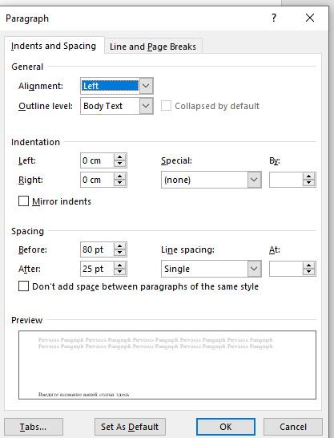

Имена авторов: Times New Roman, 11, выравнивание и отступы как на рисунке

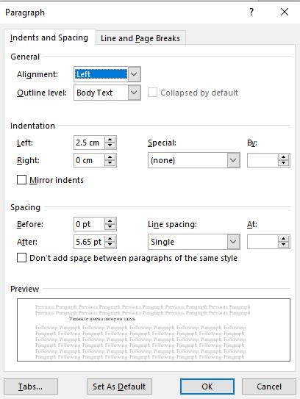
Институты, имейл адреса авторов: Times New Roman, 11
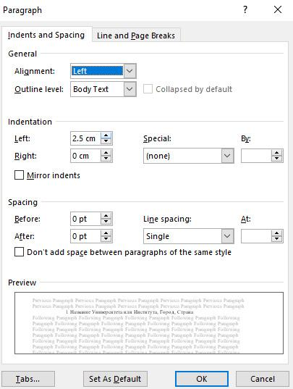

Abstract. Times New Roman, 10, выравнивание и отступы как на рисунке

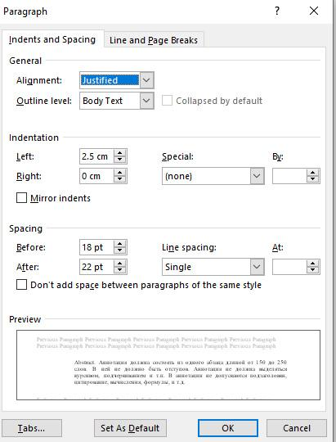
Keywords: Times New Roman, 10, выравнивание и отступы как на рисунке

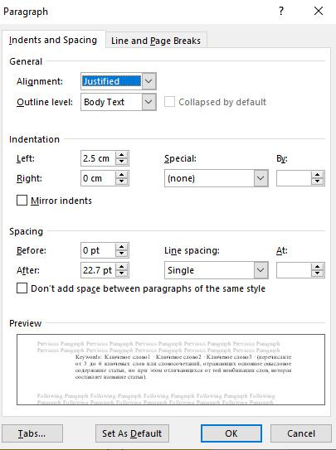

Все заголовки в вашей статье: Times New Roman, 11, Bold
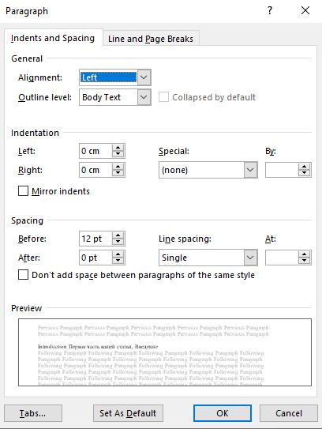

Основной текст: Times New Roman, 11

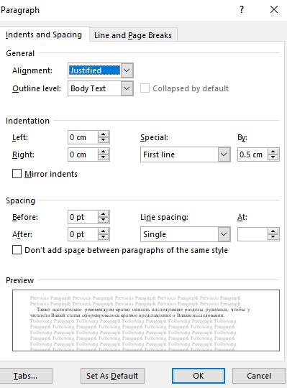

Обратите внимание, все подписи к рисункам, схемам и иллюстрациям, а также содержание таблиц, выполнено в Times New Roman, 10.

